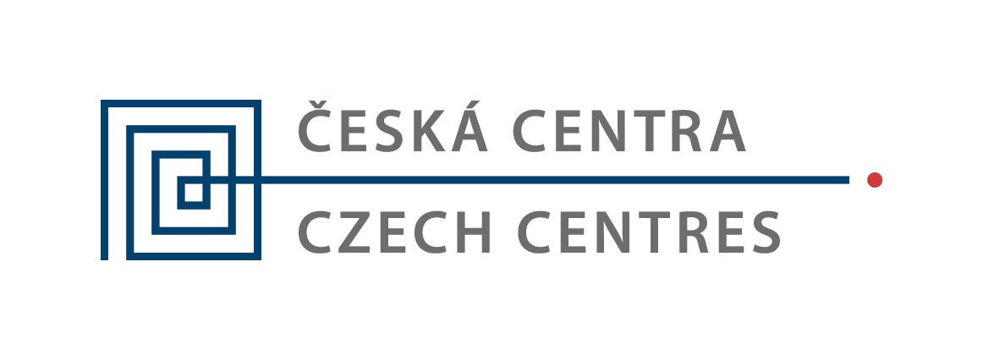

URGENTNÍ VÝZVA PRO STUDENTY, ABSOLVENTY, NADŠENCE A DOBRODRUHY
Nabídka lektorské stáže v Českém centru na Ukrajině
Výuka českého jazyka

Česká centra prosazují českou kulturní scénu na mezinárodním poli a propagují Českou republiku ve světě. Působí jako síť prostřednictvím 22 českých center v zahraničí na třech kontinentech. Jsou agenturou Ministerstva zahraničních věcí pro prezentaci země.
České centrum na Ukrajině urgentně hledá uchazeče o praktickou
lektorskou stáž zaměřenou na výuku češtiny pro cizince
na období DUBEN – ČERVENEC 2017.
Studenti jsou převážně mladí Ukrajinci se zájmem o studium či práci v ČR.

Výuková centra:
Dnipro, Ivanovo-Frankivsk, Lvov, Záporoží (odjezd ideálně 19. 4.)
a Vinnice (odjezd ideálně 27. 4.) Diskuze o posunu termínu možná.
Náplň stáže:
- výuka češtiny jako cizího jazyka v kurzech A1 – B2 (cca 20 vyučovacích hodin týdně)
- příprava na výuku, vyhodnocování testů a domácích úkolů
- účast na kulturních aktivitách centra v dané oblasti (filmové večery, koncerty, výstavy)
Požadavky:
- výborná znalost českého jazyka, znalost ukrajinštiny nebo ruštiny výhodou
- pedagogické / osobnostní předpoklady pro výuku, předchozí pedagogická praxe výhodou
- samostatnost, spolehlivost, komunikativnost a především chuť učit
Stážistům nabízíme:
- plné uhrazení cestovních výloh, ubytování zdarma a finanční částku na pokrytí základních životních nákladů
- kontakt s kulturními organizacemi a umělci z České republiky a Ukrajiny
- metodické zaškolení

V PŘÍPADĚ ZÁJMU A DALŠÍCH DOTAZŮ KONTAKTUJTE, PROSÍM,
koordinátorku jazykových kurzů Petru Landergott, landergott@czech.cz,
tel.: 234 668 254, mob.: 605 219 822
Česká centra, Václavské nám. 816/49, Praha 1

